COMUNE DI TRICASE PROVINCIA DI LECCE

TESSERA ELETTORALE

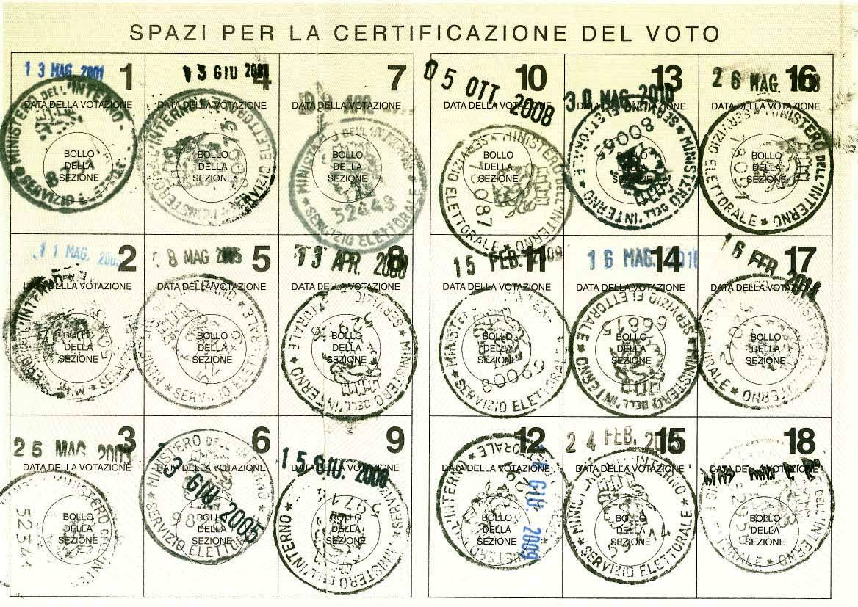

AVVISO AGLI ELETTORI
CONTROLLATE LA VOSTRA
TESSERA ELETTORALE
Se i 18 spazi per la certificazione sono esauriti è possibile rinnovare la tessera elettorale (portando la tessera esaurita ) all’Ufficio Elettorale del comune di TRICASE Piazza Pisanelli s.n. .
Tutti i giorni dal lunedì al venerdì dalle ore 9 alle 12 - dalle ore 16 – 18;
sabato dalle 9 alle 12;
sabato 25 maggio dalle ore 9 alle 12 – dalle ore 16-18
domenica 26 maggio dall’apertura dei seggi fino alla chiusura.

CONTATTI PER INFORMAZIONI
Telefono 0833777323
Email: elettorale@comune.tricase.le.it
Il Sindaco
Avv. Carlo CHIURI

